2020年6月福建省普通高中学业水平合格性考试
数学试题
(考试时间:90分钟;满分:100分)
参考公式：
样本数据x1，x2，…，x。的标准差
$s=\sqrt{\frac{1}{n}[{\left(x_{1}-\overline{x}\right)}^{2}+{\left(x_{2}-\overline{x}\right)}^{2}+…+{\left(x_{n}-\overline{x}\right)}^{2}]}$ ,其中$\overline{x}$为样本平均数
锥体体积公式V=$\frac{1}{3}$Sh，其中S为底面面积，h为高
球的表面积公式S=4πR²,球的体积公式V=$\frac{4}{3}πR^{3}$,其中R为球的半径
柱体体积公式V=Sh，其中S为底面面积，h为高
台体体积公式$V=\frac{1}{3}\left(S^{'}+\sqrt{S^{'}S}+S\right)h$，其中S＇，S分别为上、下底面面积，h为高
第Ⅰ卷 (选择题45)
一、选择题(本大题有15小题，每小题3分，共45分.每小题只有一个选项符合题意)
1.已知集合A=｛3｝，B=｛1，2，3｝，则A∩B=
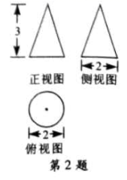
A.{1,2,3} B.{1,3} C.{3} D. φ
2.右图是某圆锥的三视图，则该圆锥底面圆的半径长是
A.1 B.2 C.3 D.$\sqrt{10}$
3.若三个数1，3，a成等比数列，则实数a=
A.1 B.3 C.5 D.9
4.一组数据3，4，4，4，5，6的众数为
A.3 B.4 C.5 D.6
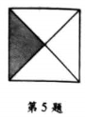
5.如图，在正方形上随机撒一粒黄豆，则它落到阴影部分的概率为
A.$\frac{1}{4}$ B.$\frac{1}{2}$ C.$\frac{3}{4}$ D.1
6.函数y=cosx的最小正周期为
A. $\frac{π}{2}$ B.$π$ C. $\frac{3π}{2}$ D. $2π$
7.函数y=$\frac{1}{X-2}$的定义域为
A.(-∞，2) B.(2，+∞) C.(-∞，2)U(2，+∞) D. R

8.不等式2x+y-4≤0表示的平面区域是
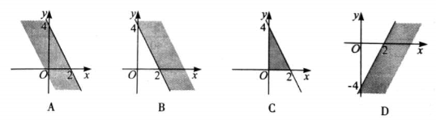
9.已知直线l₁:y=x-2，l₂:y=kx，若l₁∥l₂，则实数k=
A.-2 B.-1 C.0 D.1
10.化简$\vec{MN}$+ $\vec{MP}$+$\vec{QP}$=
A. $\vec{MP}$ B.$\vec{NQ}$ C.$\vec{MQ}$ D.$\vec{PM}$
10.不等式(x+2)(x-3)＜0的解集是
A.｛x | x＜-2，或x＞3｝
B. {x|-2<x<3｝
C.$｛-\frac{1}{2}$< x <$\frac{1}{3}$｝
D. ｛x|x <$-\frac{1}{2}$，或x＞$\frac{1}{3}$
12.化简tan($π$+α)=
A. sinα B.cosα C. –sinα D.tanα
13.下列函数中，在(0，+∞)上单调递减的是
A. y=x-3 B.y= $\frac{2}{x}$ C.y=x² D.y=2^{x}
14.已知a=4^{0.5}，b=4²，c=log₄0.5，则a，b，c的大小关系是
Aa < b<c B .c<b<a Cc<a < b D a<c< b
15.函数y=$\left\{\begin{aligned}1, \left|x\right|＜2， \\ \log_{2}\left|x\right|, \left|x\right|≥2\end{aligned}\right.$ 的图象大致为
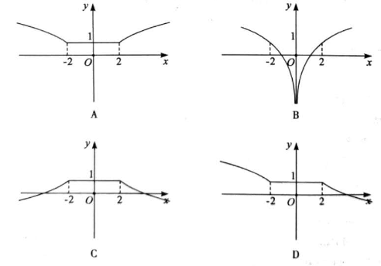
第Ⅱ卷 (非选择题55分)

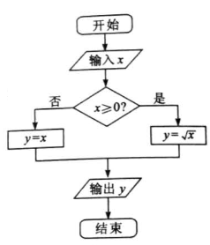
二、填空题(本大题有5小题，每小题3分，共15分)
16.已知向量a=(0，2)，则2a= 。
17.阅读右边的程序框图，运行相应的程序，若输入的x
的值为-4，则输出相应的y的值是 。
18.函数f(x)=x² + x的零点个数为 。
19.在△ABC中，若AB=1，BC=2，B=60°，
则AC= 。
20.函数f(x)=x + $\frac{1}{x}$ (x＞0)的最小值为 。

三、解答题(本大题有5小题，共40分，解答应写出文字说明，证明过程或演算步骤)
21.(本小题满分6分)
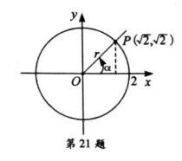
已知角α的顶点与坐标原点O重合，始边与x轴的非负半轴重合，在α的终边上任取点P(x，y)，它与原点的距离$r=\sqrt{x^{2}+y^{2}}$＞0，定义:sinα =$\frac{y}{r}$ ，cosα =$\frac{x}{r}$， tanα =$\frac{y}{x}$ (x≠0).如图，P($\sqrt{2}$，$\sqrt{2}$)为角a终边上g 点。
(1)求sinα，cosα的值;

(2)求sinα =$a+\frac{π}{4}$的值.

22.(本小题满分8分)
如图，四棱锥P-ABCD中，底面ABCD是矩形，PD⊥平面ABCD，且AD=3，PD=CD=2.
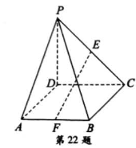
(1)求四棱锥P-ABCD的体积;

(2)若E，F分别是棱PC，AB的中点，则EF与平面PAD的位
置关系是 ,在下面三个选项中选取一个正确
的序号填写在横线上，并说明理由.
①EF平面PAD

②EF∥平面PAD

③EF与平面PAD相交.
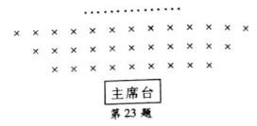
23.如图，某报告厅的座位是这样排列的:第一排有9个座位，从第二排起每一排都比前一排多2个座位，共有10排座位。
(1)求第六排的座位数;

(2)某会议根据疫情防控的需要，要求:同
排的两个人至少要间隔一个座位就坐，且前后排要错位就坐.那么该报告厅里最多可安排多少人同时参加会议?
(提示:每一排从左到右都按第一、三、五、……的座位就坐，其余的座位不能就坐，就可保证安排的参会人数最多)

24.(本小题满分8分)
已知圆C的方程为(x-2)2+(y-1)²=5.
(1)写出圆心C的坐标与半径长;

(2)若直线l过点P(0，1)，试判断与圆C的位置关系，并说明理由。

25.(本小题满分10分)
某车间为了规定工时定额，需要确定加工零件所花费的时间，为此进行了5次试验，得
到零件数x_{i}(单位:件)与加工时间y_{i}(单位:小时)的部分数据，整理如下表
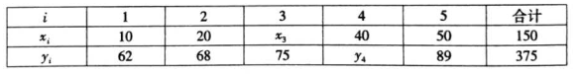
根据表中的数据：
(1)求x₃和y₄的值；

(2)画出散点图;

(3)求回归方程$\hat{y}=\hat{b}x+\hat{a}$；并预测，加工100件零件所需要的时间是多少?

附:①符号“∑”表示“求和”
②对于一组数据(x₁，Y₁)，(x₂，y₂)，……，(x_{n}，y_{n})，其回归方程$\hat{y}=\hat{b}x+\hat{a}$的斜率和截距的最小二乘估计分别为$\hat{b}=\frac{\sum_{i=1}^{n}{x_{i}-n\overline{x}}·\overline{y}}{\sum_{i=1}^{n}{x_{i}^{2}}-n\overline{{\overline{x}}^{2}}}，\hat{a}=\overline{y}-\hat{b}\overline{x } 。$
(参考数据$\sum_{i=1}^{5}{x_{i}^{2}}5500$:，$\sum_{i=1}^{5}{x_{i}y_{i}=11920}$
